Für wirklich alle
Der japanische Sanitärexperte TOTO entwickelt Sanitärlösungen, die durch universelles Design für alle Menschen zugänglich, komfortabel und einfach zu bedienen sind.

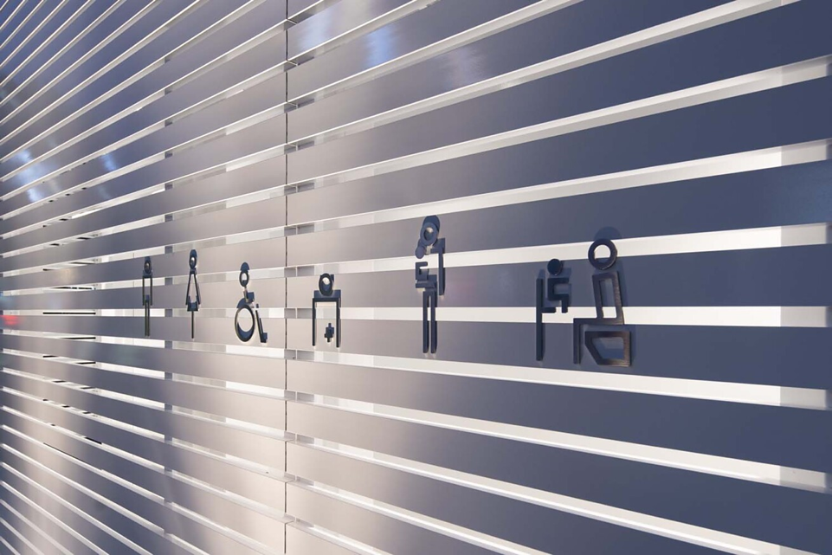

Universal Design (UD) bedeutet, Produkte und Räume so zu gestalten, dass sie allen Menschen dienen – unabhängig von Alter, Geschlecht, körperlichen Fähigkeiten oder individuellen gesundheitlichen Bedürfnissen. TOTO verfolgt diesen Ansatz seit Jahrzehnten und hat ihn nun im eigenen Universal Design Studio systematisiert. Dort entsteht Gestaltung, die sich an realen Nutzungssituationen orientiert und weit über technische Normen hinausgeht. Anhand folgender Beispiele wird sichtbar, wie dieser Anspruch im Alltag einer vielfältigen Gesellschaft wirksam wird und welche Rolle konsequente Nutzerorientierung bei der Planung moderner Sanitärräume spielt.  TOTO stellt den Menschen ins Zentrum jedes Gestaltungsschritts. Im Universal Design Studio arbeiten Fachleute aus Design, Architektur, Technik, Produktentwicklung und Anthropometrie – der Lehre von den Maßen des menschlichen Körpers – eng zusammen, um Produkte und Räume für möglichst viele Menschen zugänglich und benutzerfreundlich zu gestalten. Entscheidungen basieren nicht auf Annahmen, sondern auf Tests mit Nutzerinnen und Nutzern mit unterschiedlichsten Bedürfnissen. Sie prüfen, ob Orientierung, Bedienlogik, Bewegungsabläufe und Sicherheitsaspekte stimmig sind. Dieses Verfahren stellt sicher, dass Produkte und Raumkonzepte in alltäglichen Situationen funktionieren – im Privatbad ebenso wie in hochfrequentierten öffentlichen Bereichen.  Die Bedürfnisse aller im Blick  Seit den 1960er-Jahren entwickelt TOTO Sanitärlösungen mit besonderem Fokus auf die Anforderungen von Menschen mit Einschränkungen. Dieser langjährige Erfahrungsschatz prägt die heutige Arbeit ebenso wie der Leitgedanke des Gründers, wonach Freundlichkeit und Respekt den Ausgangspunkt jeder Innovation bilden. Darauf aufbauend analysiert TOTO die spezifischen Bedürfnisse unterschiedlicher Nutzergruppen – von älteren Menschen und Eltern mit Kleinkindern über Personen verschiedener Geschlechtsidentität bis hin zu Menschen mit Behinderungen oder Stomapatientinnen und -patienten – und übersetzt diese in konkrete Gestaltungsempfehlungen. „Universal Design ist kein Nischenthema, sondern eine zentrale Planungsaufgabe unserer Zeit. Gerade im Bad zeigt sich, wie sehr gute Gestaltung über Komfort, Selbstständigkeit und Würde entscheidet – im privaten wie im öffentlichen Raum,“ fasst Matthias Kortenhorn, Verkaufsleiter Nord-West Deutschland & Senior Sales Manager bei TOTO Europe, zusammen. In einer Gesellschaft, die durch demografische Veränderungen und eine steigende Lebenserwartung geprägt ist, gewinnt die konsequente Umsetzung von Universal Design zunehmend an Relevanz – in Japan ebenso wie in Deutschland.  Tokyo Toilet Project – öffentliche Toiletten als urbane Ikonen  Im Tokioter Bezirk Shibuya entstand von 2020 bis 2024 mit dem Tokyo Toilet Project ein Ansatz, der öffentliche Toiletten bewusst neu interpretiert und gekonnt inszeniert. Das mittlerweile weltbekannte Stadterneuerungsprojekt umfasst 17 Standorte, an denen 16 internationale Stararchitektinnen und -architekten – darunter die Pritzker-Preisträger Tadao Ando, Toyo Ito und Shigeru Ban – jeweils ein bzw. zwei Toilettenhäuser für die Öffentlichkeit entworfen haben. Sie entwickelten jeweils eigenständige Konzepte, die funktionale Infrastruktur mit architektonischer Ausdruckskraft verbinden.  TOTO begleitete die Initiative der Nippon Foundation als Berater und Ausstatter der sanitären Einrichtungen und brachte sein Know-how im Universal Design ein. Ziel aller Beteiligten war es, öffentliche Toiletten nicht nur hygienischer, sondern grundlegend attraktiver zu machen, zu einem Ort, der selbstverständlich, sicher und vor allem von jedem Menschen gern genutzt wird. Jede Toilette ist individuell ausgestattet und architektonisch unverwechselbar – ein Zusammenspiel aus Funktionalität, Orientierung und einem Universal-Design-Verständnis, das sich konsequent an realen Bedürfnissen orientiert.  Osaka Healthcare Pavillon auf der Expo 2025 – die Toilette der Zukunft  Auf der Expo 2025 schuf der Osaka Healthcare Pavillon ein gesteigertes Bewusstsein für ganzheitliche Gesundheit. Besucherinnen und Besucher konnten an unterschiedlichen Erlebnisstationen Technologien und Konzepte entdecken, die Ernährung, Körper, Geist und die Integration persönlicher Gesundheitsdaten miteinander vernetzten.  In dieses Gesamtkonzept waren auch die barrierefreien Sanitärräume integriert, die TOTO als offizieller Partner der Expo 2025 bereitgestellt und konzipiert hatte. Für die Entwicklung arbeitete TOTO eng mit 22 „Problemsuchern“ zusammen – Menschen mit unterschiedlichen Einschränkungen, die ihre Erfahrungen einbrachten, um die Nutzung öffentlicher Toiletten zu verbessern. Im TOTO Technical Center wurden Ausstattung und Raumaufteilung praxisnah getestet und anhand maßstabsgetreuer Modelle optimiert. Das Ergebnis ist eine Toilette der Zukunft, die nicht nur funktional, sondern sozial inklusiv ist und allen Nutzerinnen und Nutzern ein Gefühl von Respekt und Willkommen sein vermittelt.  Miyajima Omotenashi Toilet – barrierefreie Gastfreundschaft  Auf der japanischen Insel Miyajima, nur wenige Schritte vom berühmten Itsukushima-Schrein entfernt, entstand die Miyajima Omotenashi Toilet. Der öffentlich zugängliche Sanitärraum vereint Komfort, Orientierung und Ästhetik. Großzügige Bewegungsflächen ermöglichen Menschen mit Rollstuhl und deren Begleitpersonen genügend Platz, während klar strukturierte, leicht verständliche Bedienelemente für alle intuitiv nutzbar sind. Die Gestaltung setzt auf warme Materialien, angenehme Lichtführung und eine einladende Atmosphäre, sodass der Raum mehr ist als eine funktionale öffentliche Toilette. Er wird zu einem Ort, an dem sich Besucherinnen und Besucher willkommen fühlen und die Philosophie des UD von TOTO ganz real erleben können.  Gestaltung für eine vielfältige Gesellschaft  Universal Design ist bei TOTO kein Zusatz, sondern ein Grundprinzip. Durch kontinuierliche Forschung, echte Begegnung mit den Nutzerinnen und Nutzern und die Bereitschaft, bestehende Standards neu zu denken, entstehen Lösungen, die den Alltag erleichtern und Teilhabe selbstverständlich machen.  Weitere Informationen  Die Medieninformationen zum Tokyo Toilet Project finden Sie hier:  The Tokyo Toilet Project  The Tokyo Toilet Project, Update 2022  The Tokyo Toilet Project, fertiggestellt  Über das Engagement von TOTO bei der Expo 2025 in Japan erfahren Sie hier mehr:  TOTO ist Bronzesponsor der EXPO 2025  Düsseldorf, Januar 2026  Abdruck honorarfrei / Beleg erbeten | Ansprechpartnerin für die Presse:  bering*kopal GbR, Büro für Kommunikation  Heike Bering  Tel. +49 (0)711 7451 759 15  heike.bering@  bering-kopal.de  Ansprechpartnerin im Unternehmen:  Anja Giersiepen  anja.giersiepen@  toto.com  TOTO im Internet:  eu.toto.com/de

1 Für das Tokyo Toilet Project entwickelte der japanische Grafiker und Creative Director Kashiwa Sato ein einheitliches Piktogrammsystem. Es zeigt auf einen Blick, welche Funktionen und barrierefreien Elemente vorhanden sind, und unterstützt eine klare, intuitive Orientierung für Menschen mit unterschiedlichen Bedürfnissen. Foto: The Nippon Foundation / TOTO
2 Der strahlend weiße Toiletten-Kubus „WHITE“ von Kashiwa Sato, einem bekannten japanischen Grafiker und Creative Director, befindet sich am Westausgang des stark frequentierten Bahnhofsplatzes der Ebisu-Station. Foto: The Nippon Foundation / TOTO
3 Der Designer Miles Pennington versteht seinen Beitrag zum Tokyo Toilet Project nicht als klassische öffentliche Toilette, sondern als gemeinschaftlich nutzbaren Ort mit sanitären Funktionen. Der teilweise überdachte Außenbereich eröffnet Raum für flexible Nutzung und Aufenthalt. Foto: The Nippon Foundation / TOTO
4 An den automatischen Schiebetüren im überdachten Außenbereich sind Piktogramme angebracht, die Besucherinnen und Besuchern einen schnellen Überblick über die Ausstattung der jeweiligen Toilettenräume geben. Foto: The Nippon Foundation / TOTO
1. |  | 2.
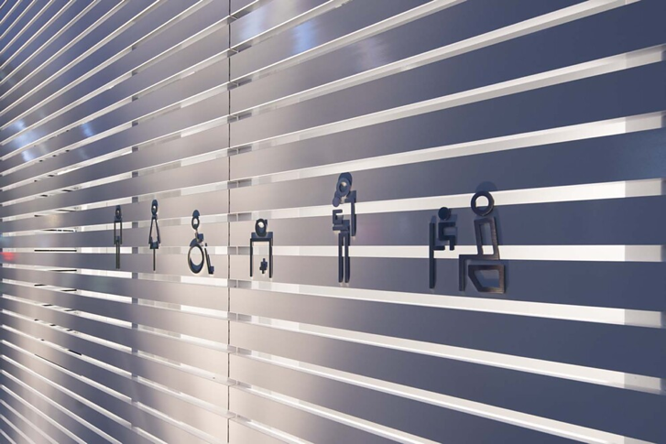 |  | 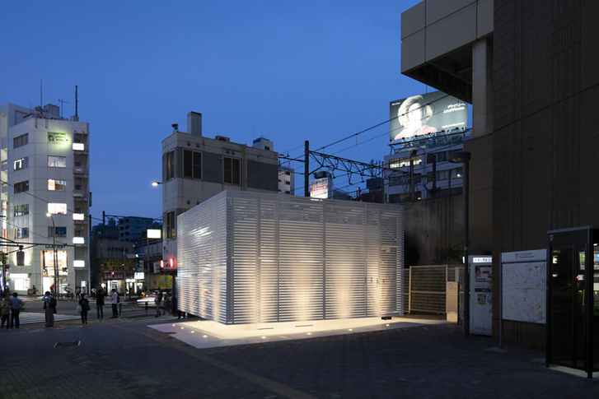
3. |  | 4.
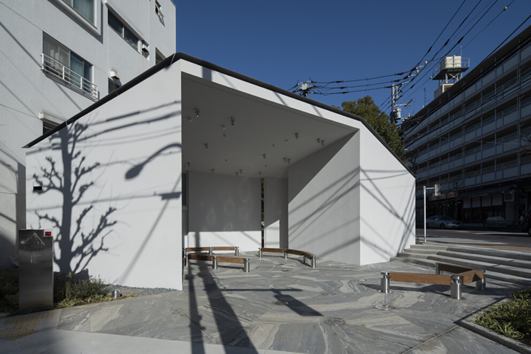 |  | 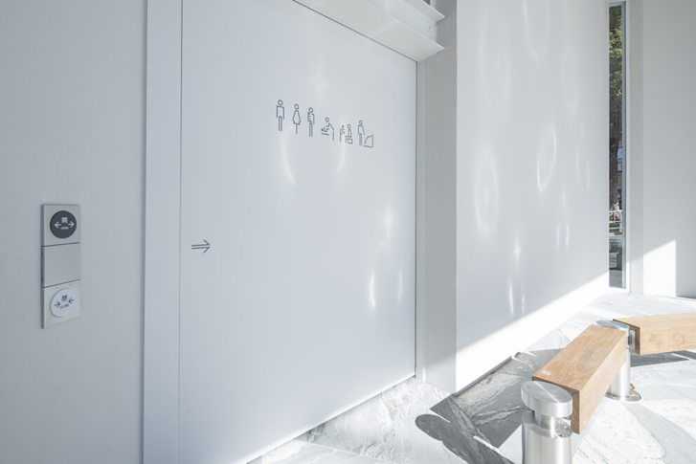

5 Vom japanischen Stararchitekten und Pritzker-Preisträger Shigeru Ban gestaltet, sind die Toilettenpavillons bei Nichtnutzung transparent – ein Bild, das um die Welt ging. Passanten können die Innenräume einsehen und sich von deren Sauberkeit überzeugen. Beim Verriegeln der Tür verfärbt sich das Glas zu einer undurchsichtigen Wand und schützt die Nutzenden vor Blicken. Foto: Satoshi Nagare
6 Als architektonischer Rahmen für ganzheitliche Gesundheit verband der Osaka Healthcare Pavillon auf der Expo 2025 Ausstellung, Technologie und barrierefreie Infrastruktur – inklusive der von TOTO konzipierten Sanitärräume nach Prinzipien des Universal Design. Foto: TOTO
7 Hinweistafel zur inklusiven Toilette im Osaka Healthcare Pavilion: Das Informationsschild erläutert die Gestaltung und Nutzung der barrierefreien Sanitäreinrichtung und macht die Prinzipien des Universal Design für alle Besucherinnen und Besucher verständlich. Foto: TOTO
8 Detailansicht der Hinweistafel zur inklusiven Toilette im Osaka Healthcare Pavilion: Die Informationen erklären die einzelnen Funktionen und verdeutlichen den Anspruch, Sanitärräume für Menschen mit unterschiedlichen Bedürfnissen verständlich und zugänglich zu gestalten. Foto: TOTO
5. |  | 6.
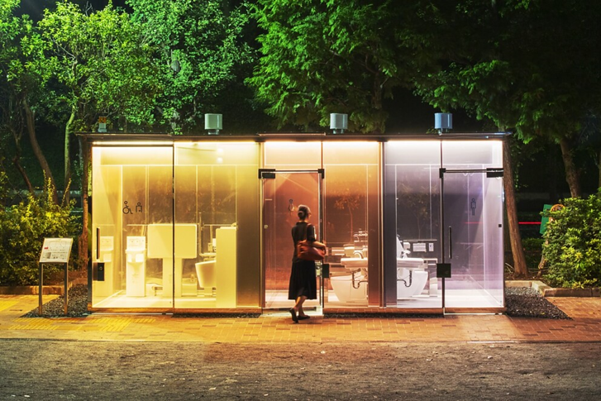 |  | 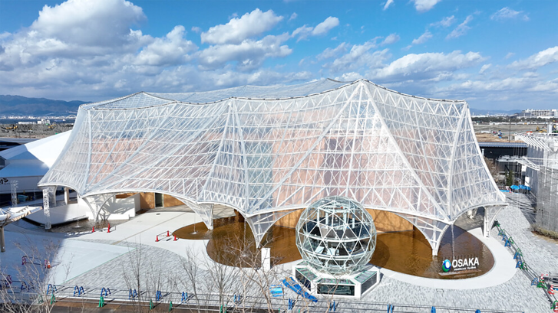
7. |  | 8.
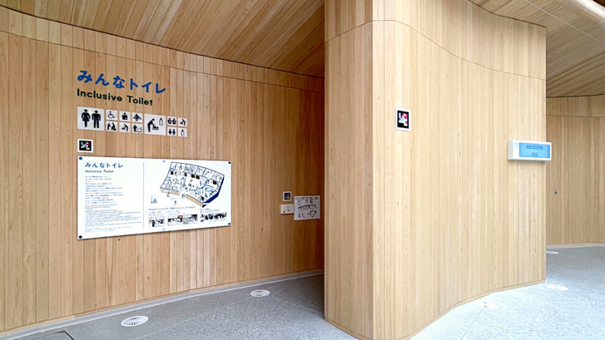 |  | 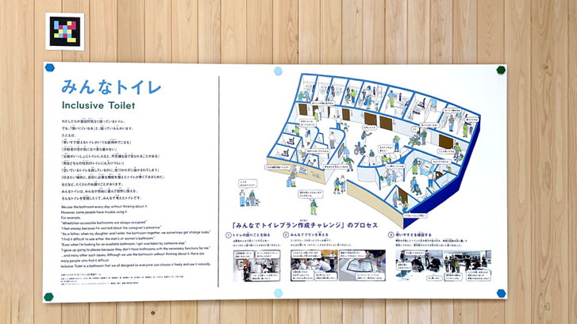

9 In den Ausstellungskontext des Osaka Healthcare Pavilion eingebunden, veranschaulichen die von TOTO ausgestatteten Sanitäranlagen, wie inklusives Design Komfort, Nachhaltigkeit und Barrierefreiheit für alle Besucherinnen und Besucher zusammenführt. Foto: TOTO
10 Die Miyajima Omotenashi Toilet auf der japanischen Insel Miyajima: Der öffentlich zugängliche Sanitärbau verbindet architektonische Zurückhaltung mit klarer Orientierung und barrierefreiem Zugang – gestaltet nach den Prinzipien des Universal Design von TOTO. Foto: TOTO
11 Innenansicht der Miyajima Omotenashi Toilet: Großzügige Raumproportionen, übersichtlich angeordnete Waschtische und Spiegel sowie eine klare Lichtführung sorgen für Orientierung, Komfort und eine selbstverständliche Nutzung für Menschen mit unterschiedlichen Bedürfnissen. Foto: TOTO
9. |  | 10.
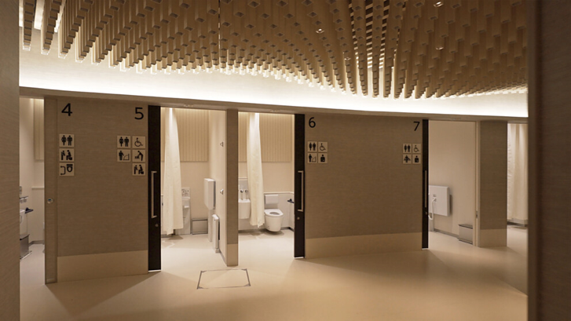 |  | 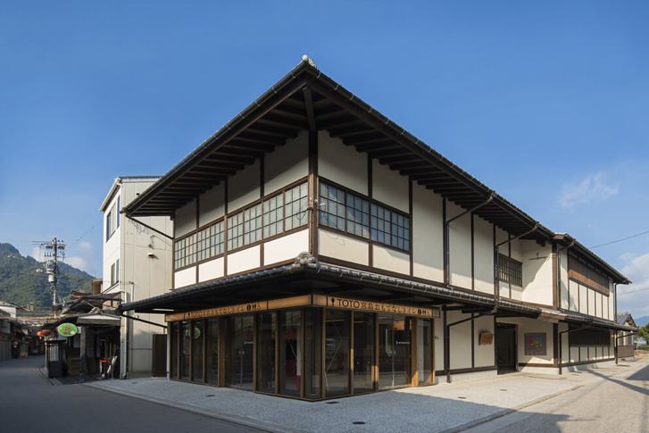
11.
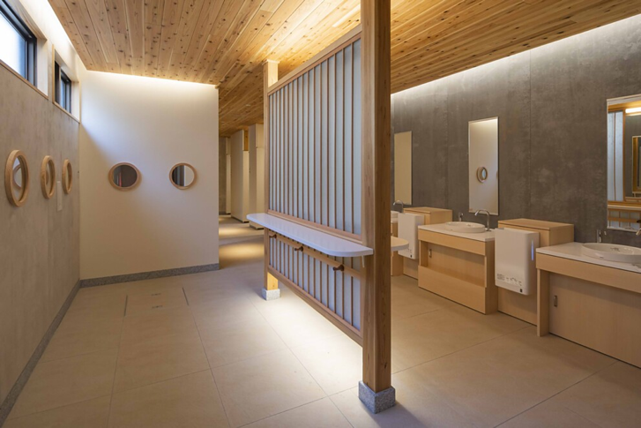

Über TOTO Europe
Bei TOTO, einem der international führenden Sanitärunternehmen mit weltweit 36.000 Mitarbeitenden, steht der Mensch und sein Wohlbefinden im Mittelpunkt. Seit der Gründung 1917 in Kitakyushu, Japan, entwickelt, produziert und vertreibt TOTO ganzheitliche Badezimmerkonzepte für gehobene Ansprüche – seit 2009 auch in Europa. Das Ziel des Unternehmens ist es, durch Regeneration, Komfort und Hygiene ein neues Lebensgefühl zu schaffen. Einfach in der Handhabung ist die Technik selbst nahezu unsichtbar in das Design integriert. Als Japans führender Komplettbadanbieter präsentiert TOTO innovative Sanitärkeramik, Armaturen und Accessoires und blickt auf über 40 Jahre Erfahrung in der Entwicklung und Herstellung verschiedener WASHLET-Modelle zurück. Weltweit wurden bisher über 60 Millionen Stück davon verkauft.
TOTO engagiert sich nicht nur intensiv für das menschliche Wohlbefinden, sondern auch für das unseres Planeten. Auf dem Weg zu einem emissionsfreien Unternehmen hat sich TOTO der RE100-Initiative angeschlossen und verfolgt das Ziel, bis 2050 an allen Standorten CO₂-neutral zu werden, vor allem durch die konsequente Nutzung erneuerbarer Energien. Im Einklang mit den Zielen des Pariser Klimaabkommens erhielt TOTO 2021 die Zertifizierung der Science Based Targets Initiative (SBTi). Darüber hinaus trägt das Unternehmen mit dem Vertrieb und der Entwicklung wassersparender Produkte tagtäglich aktiv zur Ressourcenschonung bei. Bis 2030 soll der Anteil nachhaltiger Produkte im Portfolio zudem auf 83 % steigen, während der Wasserverbrauch durch innovative Technologien erheblich gesenkt wird. Mit diesen Maßnahmen strebt TOTO bis 2050 die vollständige Klimaneutralität an – nachzulesen im Integrated Report 2024.
Mehr über TOTO: eu.toto.com/de

